Géographie

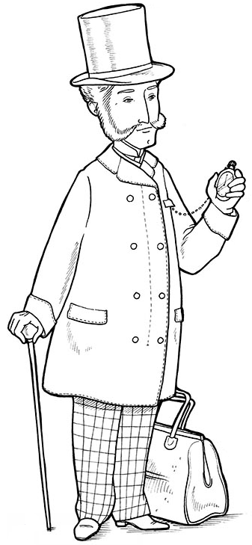
Année 1

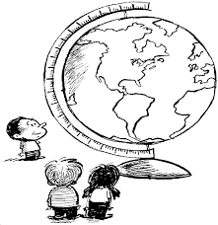

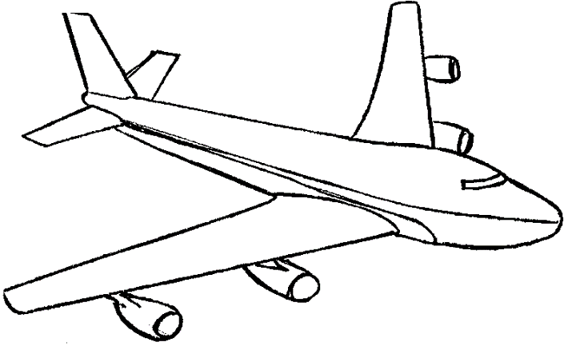
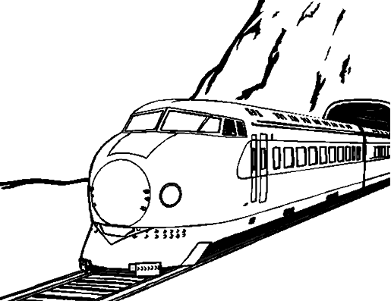

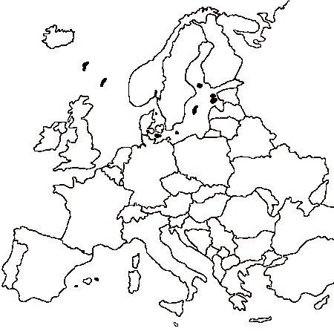

Sommaire

Année 1

Thème 1 : Les inégalités dans le monde :
G1 La répartition de la population sur la Terre (2 séances)
G2 Les états et l’état du monde (2 séances)

Thème 2 : Se nourrir
G4 Comment mange-t-on dans le monde ? (1 séance)
G5 Le milieu campagnard (5 séances)
G8 La chaîne de production d’un aliment consommé (1 séance)

Thème 3 : Se déplacer
G10 Les moyens de transport (3 séances)
G13 Un aéroport (1 séance)
G14 Le réseau TGV (1 séance)

Thème 4 : Communiquer dans le monde avec Internet :
G15 Des habitants inégalement connectés dans le monde (1 séance)

Thème 5 : L’organisation du territoire français
G17 Une grande ville : Paris, la capitale / Notre village : Fouqueville (2 séances)
G18 Un centre tertiaire (2 séances)
G19 Une zone industrialo-portuaire : Le Havre (2 séances)

Thème 6 : Les usages de l’eau douce en France
G25 Habiter un éco-quartier (1 séance)
G26 Approche développement durable : les déchets : réduction et recyclage (1 séance)

Thème 7 : L’Union Européenne
G27 L’Europe géographique (1 séance)

G1 Document
La répartition de la population sur Terre

La population mondiale et son évolution

https://www.worldometers.info/fr/population-mondiale/

Ce site te permet de voir la population mondiale évoluer au jour le jour.

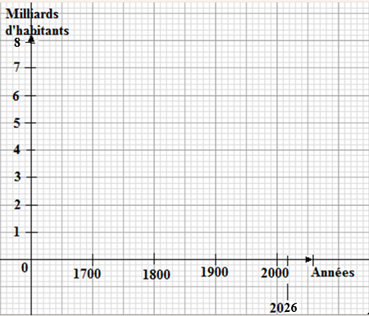
Dans le monde, il y a 195 pays reconnus par l'ONU pour 8,3 milliards d'habitants (juillet 2026) répartis sur 150 075 752 km².

..........................................................................

La population mondiale désigne le nombre d'êtres humains vivant sur Terre à un instant donné. Elle est estimée à 6,793 milliards au 1er janvier 2010, alors qu'elle était estimée à 6,1 milliards en 2000, entre 1,55 et 1,76 milliard en 1900 et de 600 à 679 millions d'habitants vers 1700 au début du siècle des Lumières. Cette augmentation de la population tend cependant à ralentir avec une baisse mondiale plus ou moins importante du taux de fécondité.
2024
2021

Avec ces données fait la courbe de l'évolution de la population. N'oublie pas de mettre un titre.

La Terre de nuit
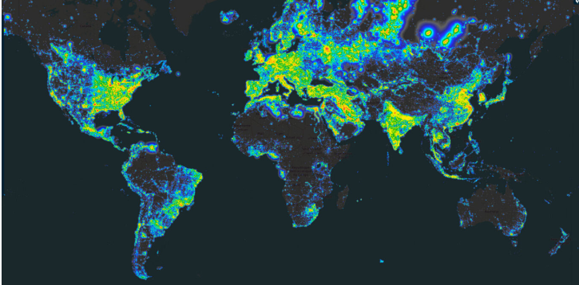
Lumières du monde : Les lumières dans la nuit figurent les villes et grandes aires urbaines dans la plupart des pays. Dans certains autres cas, comme dans le nord de l'Alaska et de la Sibérie, il peut s'agir des feux de brûlage des résidus de l'extraction de pétrole.
Ailleurs, dans les forêts amazoniennes, africaines ou indonésiennes, ce sont souvent des feux de forêts déclenchés pour défricher des zones entières.

Grâce à cette carte marque les foyers de population.

La répartition de la population sur Terre

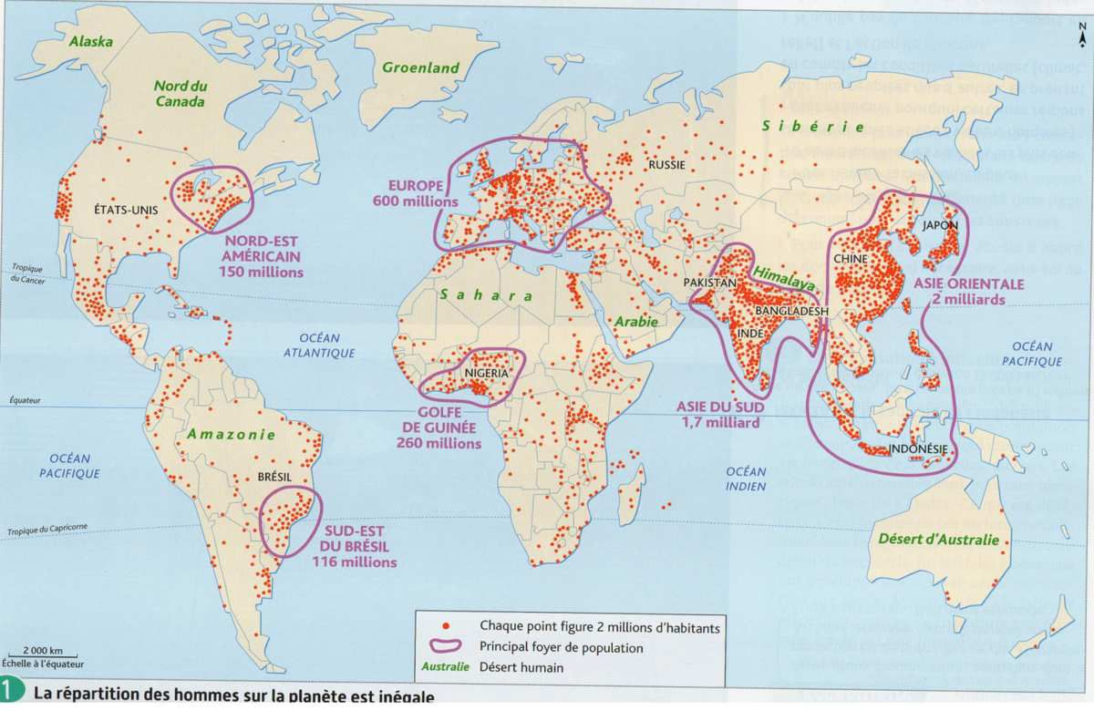

1/ Où se situe le foyer le plus peuplé ?.………………………………………………………...

2/ Que peut-on conclure sur la population mondiale ?

…………………………………………………………………………………………………...

3/ Sur cette carte marque les zones de vide de population.

4/ Peux-tu expliquer ces vides ?

…………………………………………………………………………………………………...

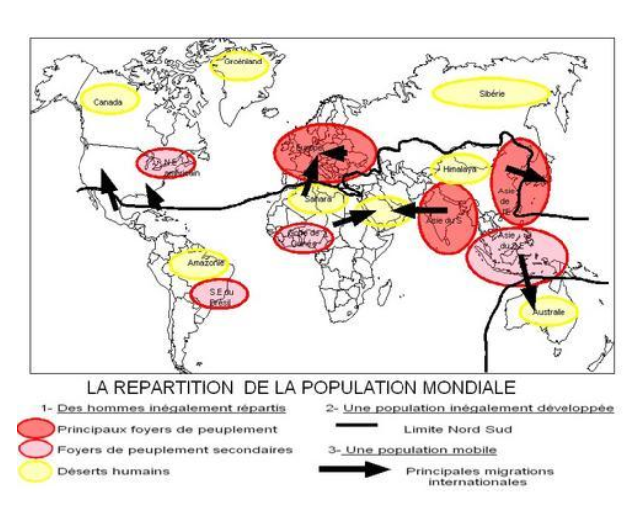
Des inégalités
1/ Pourquoi y a-t-il une limite Nord-Sud sur cette carte ?

……………………………………………………………………………………………………………………
G1 Document
La répartition de la population sur Terre

La densité de population

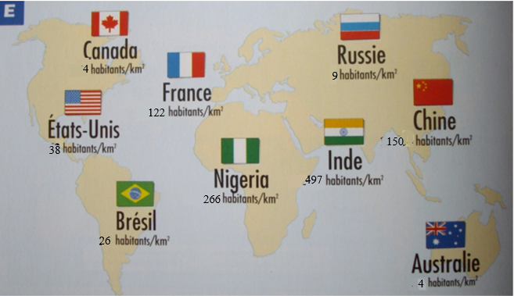
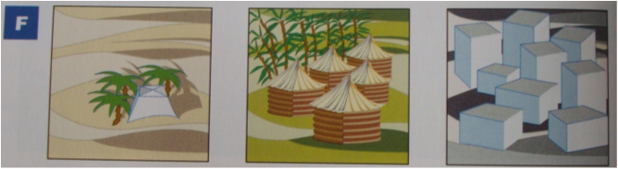
La densité de population
C'est le nombre d'habitants qui vivent en moyenne sur 1 km². En 2026, on comptait 329 habitants au km² en Asie du Sud, 114 en Europe, pour 6 en Océanie et 9 en Russie.
Les 3/4 des hommes vivent sur à peine 11 % des surfaces émergées de la Terre. 60 % de la population mondiale se répartit dans trois foyers principaux de peuplement :
• en Asie orientale, c'est-à-dire dans les plaines de Chine orientale, au Japon, en Corée et au nord des Philippines ;
• en Asie méridionale, dans le monde indien, en Birmanie et en Thaïlande ;
• dans le Maghreb, c'est-à-dire en Afrique du Nord.

1/ En t'aidant du document E explique avec tes mots ce que représente le document F.

………………………………………………………………

2/ Quelle est la définition de la densité de population ?

………………………………………………………………

3/ Relie chaque dessin du document F aux pays qu'il pourrait représenter sur le document E.

La croissance démographique
La population mondiale n'a cessé de croître depuis toujours du fait du nombre de naissances supérieur au nombre de décès.
C'est dans les pays en développement que la population augmente le plus.
Les progrès en matière d'hygiène, de santé et d'alimentation, le maintien d'un fort taux de naissances et le recul de la mort expliquent l'explosion démographique de ces pays.
L'explosion démographique se vérifie surtout dans certains pays d'Afrique où la structure familiale est bâtie autour de nombreux enfants sur un mode de vie rural.
En raison de leur religion qui interdit le contrôle des naissances, des pays arabes musulmans connaissent également une forte croissance de leur population.

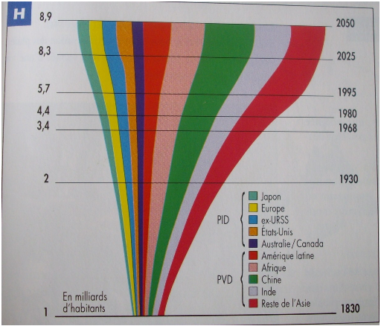
1/ Ce document est appelé "champignon démographique". Peux-tu justifier ce nom ?
………………………………………………………………………………………………….

2/ Quels sont les pays dont la population sera la plus importante en 2050 ?

………………………………………………………………………………………………….

3/ Peux-tu expliquer cette augmentation continuelle de la population ?

………………………………………………………………………………………………….

4/ Représente le champignon démographique sous forme d'histogramme.
Porte en abscisses les années et en ordonnées la population où 1 cm représentera 1 milliard d'habitants.

Dans des pays en développement tels que le Brésil ou la Chine, il y a un ralentissement de l'augmentation de la population.
Dans les pays industrialisés développés, la population s'est stabilisée à un accroissement annuel d'environ 0,5% par an. Les femmes ont en moyenne 1,8 enfant.

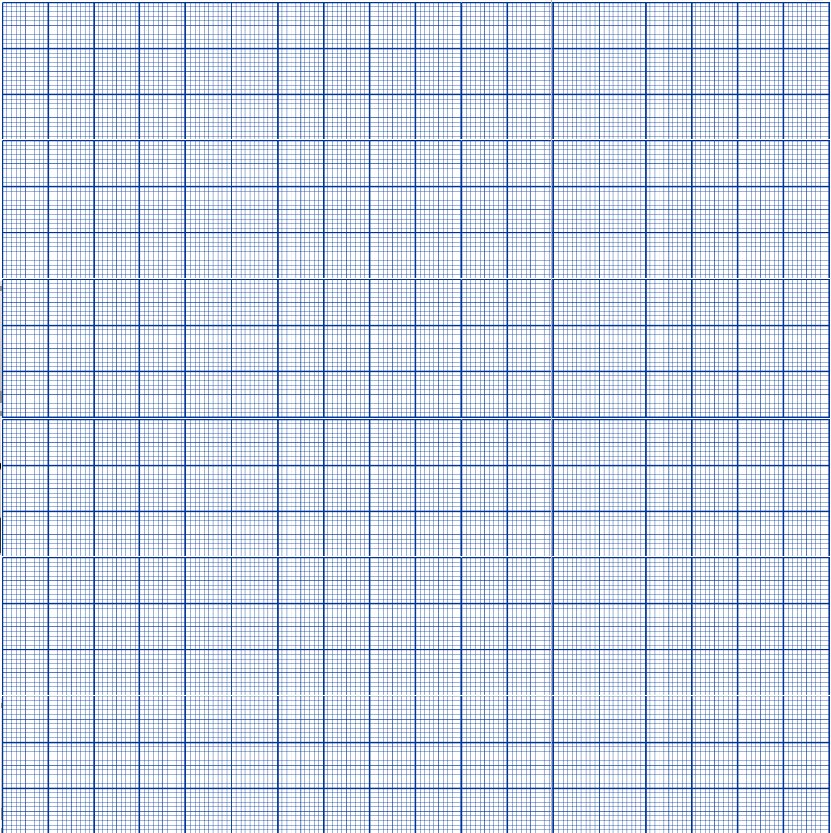

Les enfants dans tout ça

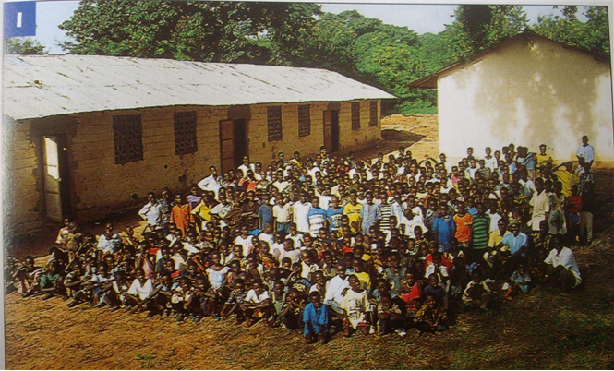
Les élèves d'une école de Casamance au Sénégal

80 à 100 élèves par classe, pratiquement aucun matériel, (pas ou peu) de livres, l'enseignement est très oralisé.

Comme au Mali (ci-dessous) la classe ci-dessus (document I) est surchargée.

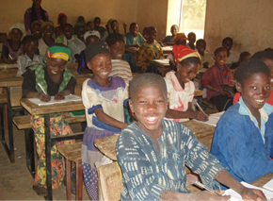
1/ Quelles sont les principales différences entre ton école et celle de la photographie I ?

…………………………………………………………………………………………………..
Une classe de cycle 1, 3ème année au Mali dans le pays Dogon. Les enfants sont une centaine dans la classe. Une cinquantaine travaille le matin, et l’autre moitié l’après-midi.

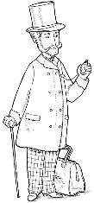
G1

Les inégalités dans le monde
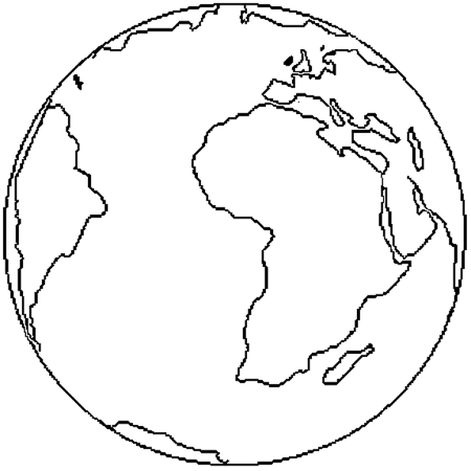
La répartition de la population sur Terre

I/ Une population inégalement répartie

La Terre compte 7,2 milliards d'habitants en 2013 et déjà ........................................................................... en juillet 2026.
La ...................................................................................... est .................................................................................. Les milieux .................................................. ou .................................................. sont .......................................................................................... que les ...................................................
La population vit de plus en plus dans les ..................................................................................... L'................................................................................................ s'.................................................. au cours des années.
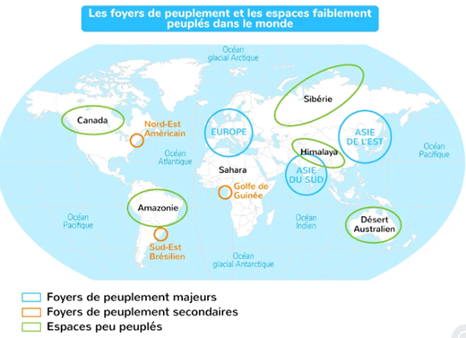

II/ L’augmentation de la population mondiale
La population mondiale ............................................................................................................ à cause d'une ........................................................................................................................................................................... On prévoit pour .............................. une population de l'ordre de ...................................................................................
C'est dans les ............................................................................................................................. que la population ............................................................................................................

G2 Document

Les Etats du Monde

Les sept Etats les plus vastes
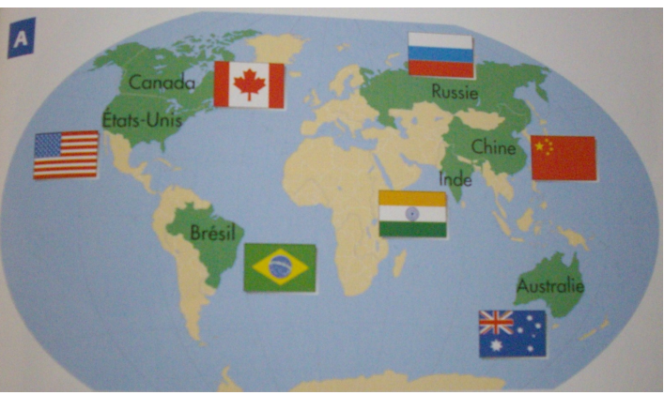
Les Etats du monde
Le monde est actuellement découpé en quelque 200 Etats limités par des frontières.
Dans la capitale de chacun d'entre eux siège le gouvernement.
Chaque Etat a son drapeau et son hymne national (La Marseillaise pour la France).

Repère les sept Etats les plus vastes sur la carte. Cite-les. …………………………………………………….
…………………………………………………………………………………………………………………..
Vastes et minuscules
Vastes et minuscules
Certains Etats sont très vastes : la Russie par exemple, avec une superficie de 17 millions de km², ou le Canada, qui s'étend sur 10 millions de km².
D'autres sont beaucoup plus petits et même trop petits pour figurer sur la carte. C'est le cas du Vatican, en Italie, qui a une superficie de 0,44 km², ou de Monaco, au sud-est de la France (1,49 km²).

Les 7 Etats  les plus vastes | Superficie  en km² | Les 7 Etats  les plus petits | Superficie  en km²
Russie | 17 millions | Vatican | 0,44
Canada | 10 millions | Monaco | 2,02
Etats-Unis | 9,8 millions | Nauru | 21
Chine | 9,6 millions | Tuvalu | 26
Brésil | 8,5 millions | Saint-Marin | 61,2
Australie | 7,6 millions | Liechtenstein | 160
Inde | 3,3 millions | Seychelles | 410
La superficie continentale partagée est de 149 millions de km².
Pour comparaison, la surface de la Frane est de 550 000 km².
La surface moyenne d'un département français est de 5 500 km².

Un carré de 1 cm de côté représente 1 millions de km².
Afin de rendre compte des différences de superficie, représente sur une feuille millimétrée la surface de la Russie. Fais de même pour les six autres Etats les plus vastes ainsi que pour la France.

Etats-Unis
France
Inde
Australie
Brésil
Chine
Canada
Russie

Par groupe, remplis le tableau. Pour cela, aide-toi d’une carte du monde, cherche et note la capitale des Etats suivants : Canada, Chine, Etats-Unis, Brésil, Russie, Australie, Royaume-Uni, Inde, Espagne, Egypte, Mexique, Pakistan. Colorie les drapeaux de chacun de ces Etats. Et, place ces Etats sur une carte du Monde.

G2 Document
Et l’état du Monde
Un monde inégal
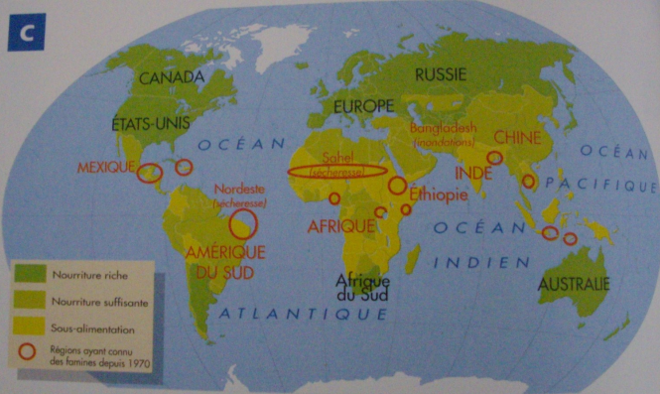
Un monde inégal

Au-delà des frontières, un monde du nord, défini comme riche et industrialisé se distingue d'un monde du sud plus défavorisé et dont une partie de la population est démunie.

1/ Quelles sont les zones dont les habitants souffrent de sous-alimentation ? ………………………………………………..

………………………………………………………………
2/ Quelles sont celles qui sont encore frappées par la famine ?

………………………………………………………………

Oppositions Nord-Sud
Le PNB, produit national brut calculé par habitant et par année, définit un certain degré de développement des pays. De grandes inégalités opposent les pays riches situés dans l'hémisphère Nord aux pays de la partie sud du monde. Les sept pays les plus développés et les membres de l'Union Européenne se partagent la plus grosse part du gâteau avec 75% du PNB mondial.

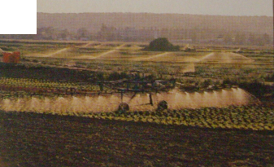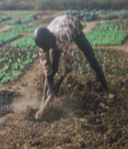
1/ Quelle est la différence majeure de
Les pays industrialisés développés tels que les Etats-Unis, la France, le Canada, etc., sont capables de produire des biens en grande quantité et de pourvoir aux besoins de leurs habitants.
Les pays en développement, tels que la plupart des pays d'Amérique latine, d'Afrique et d'Asie ont une économie agricole et industrielle encore défaillante, des problèmes d'alphabétisation, des problèmes de famine, d'hygiène, de contrôle des naissances, etc.

récolter sur les deux photos ?

…………………………………………

2/ Outre le manque de moyens mécaniques, ne peux-tu pas trouver d'autres explications aux problèmes rencontrés par l'agriculteur dans les pays Africains ?
…………………………………………………………………………………………………………………..

…………………………………………………………………………………………………………………..

Solidarité envers les pays en développement

APD : Aide aux pays en développement
CAD : Comité d’aide au développement
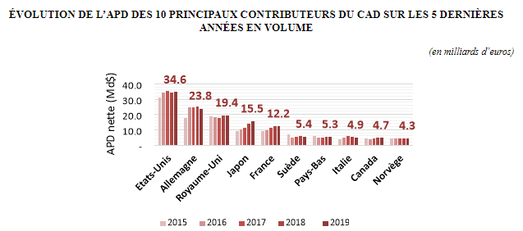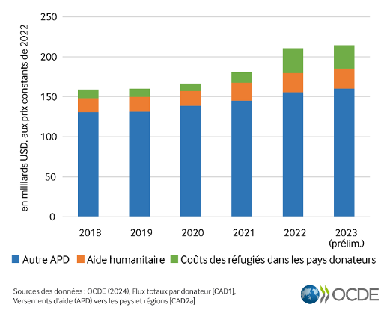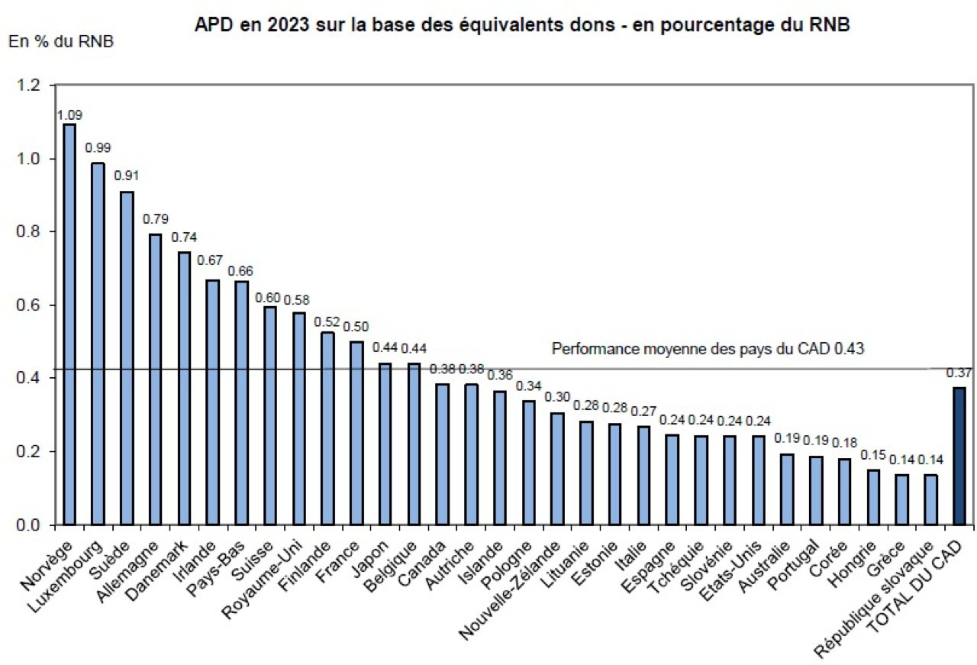

1/ Quels sont les pays les plus généreux dans l'aide aux pays en développement ?

…………………………………………………………………………………………………………………..

2/ Que penses-tu de l'apport de la France ?

…………………………………………………………………………………………………………………..

Des inégalités croissantes

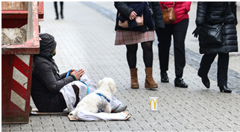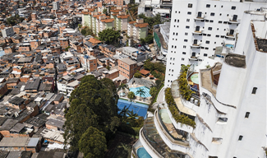

2023, Paris, France 2025, au Brésil
Des inégalités croissantes
Dans le nord comme dans le sud du monde, la pauvreté s'accroît. Le nombre de pauvres augmente aussi rapidement que la population mondiale.
Le fossé se creuse notamment entre les habitants des villes et ceux des zones rurales.
En Chine, en 2025, les citadins disposaient d'un revenu moyen 2,3 fois supérieur à celui des paysans.

Dans les villes du Brésil, le contraste entre les quartiers est impressionnant : à côté des immeubles prolifèrent des bidonvilles, appelés localement favelas, faits de tôles et autres matériaux de récupération, sans électricité et sans hygiène.

1/ Compare les deux images, quel est leur point commun ? ……………………………………………….

2/ D'après toi, pourquoi ces situations existent-elles ?...................................................................................

3/ Comment peut-on lutter contre la pauvreté ?.............................................................................................

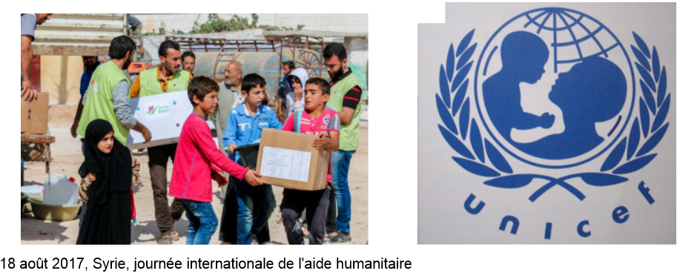

Les organisations humanitaires
Des organismes tels que l'Unicef, l'Organisation mondiale pour la santé, pour ne citer qu'eux, s'occupent activement des populations dans le besoin.

G2

Les inégalités dans le monde
Les Etats et l’état du Monde

I/ Les Etats dans le monde
Les ………………………………………………. les plus ……………………………. dans le monde sont le ……………………………., les …………………….…………………., le ……………………………. , la ……………………………., la ……………………………., l'……………………………. et l'……………………………..

Il existe près de ……………………………. Etats dans le monde qui diffèrent par leur taille et leur richesse.

Pays | Capitales | Drapeaux
Canada |  | 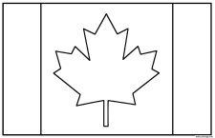
Chine |  | 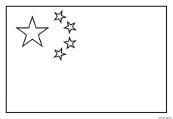
Etats-Unis |  | 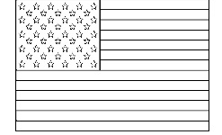
Brésil |  | 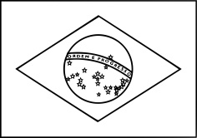
Russie |  | 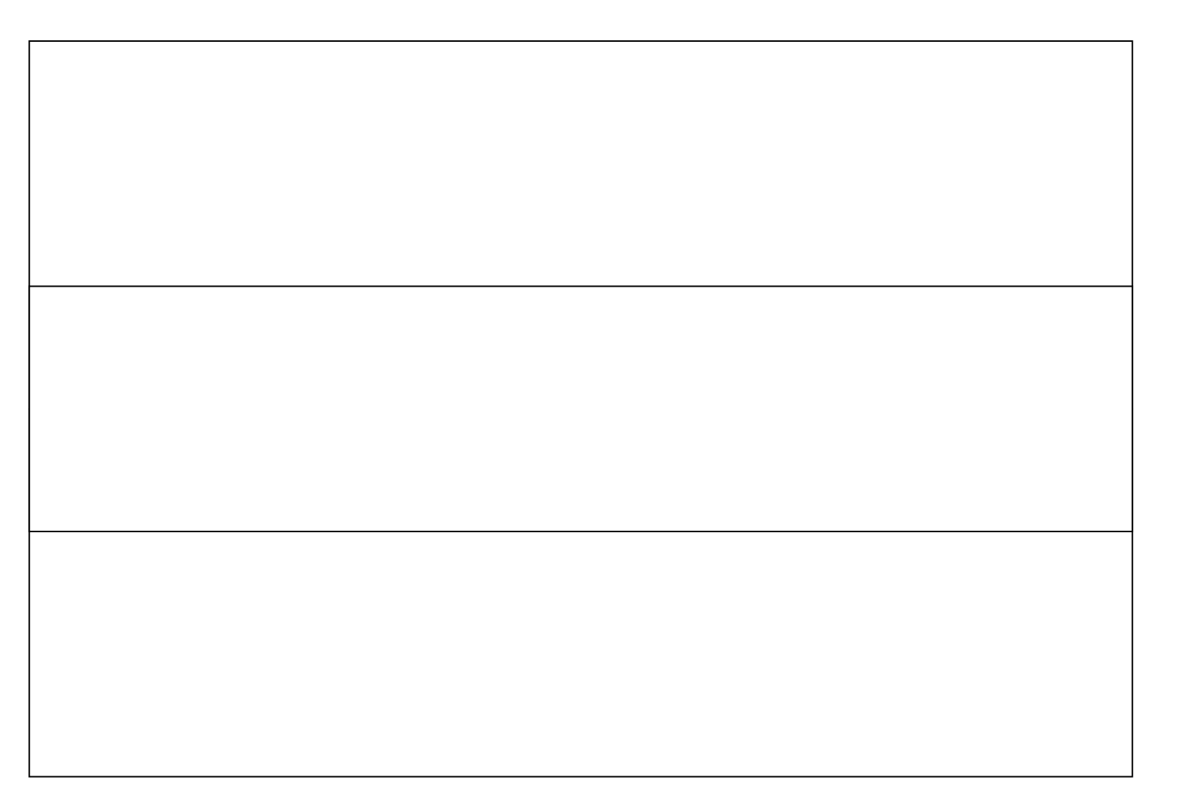
Australie |  | 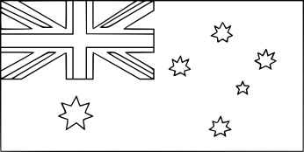
Royaume-Uni |  | 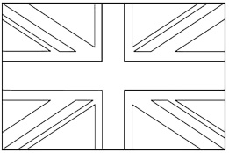
Inde |  | 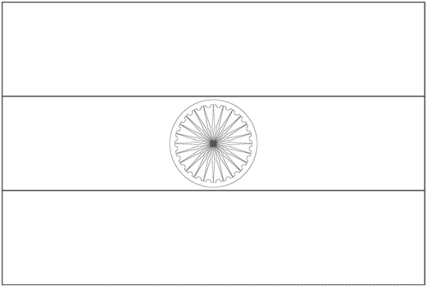
Espagne |  | 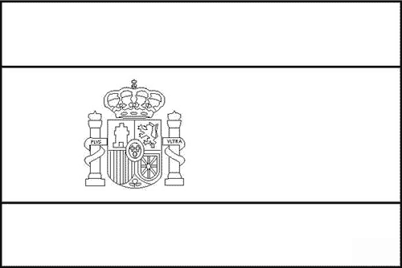
Egypte |  | 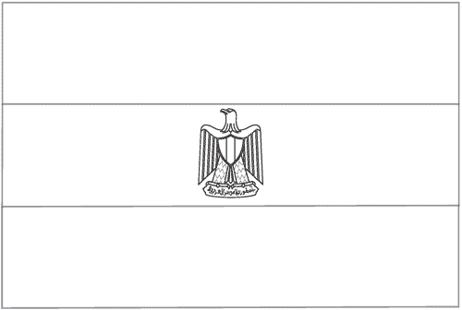
Mexique |  | 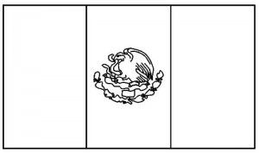
Pakistan |  | 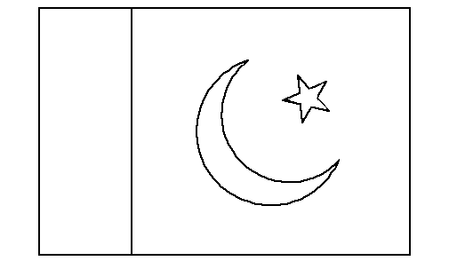

II/ L’état du monde
Il existe une ................................................................................................. Le monde se divise en ...................................................................................................................................... situés majoritairement dans l'hémisphère .................................................................... et en ...................................................................................................................................... situés majoritairement dans l'hémisphère ................................................................

Le ........................................................ entre pays ........................................................ et pays ........................................................ s'........................................................régulièrement.

De nombreuses ......................................................................................................... essaient d'aider les pauvres comme l'.........................................................

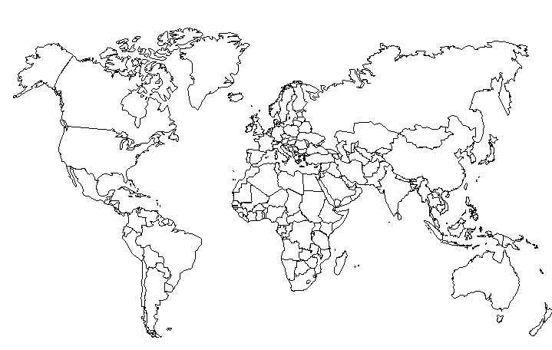
G4 Document
Comment mange-t-on dans le monde ?
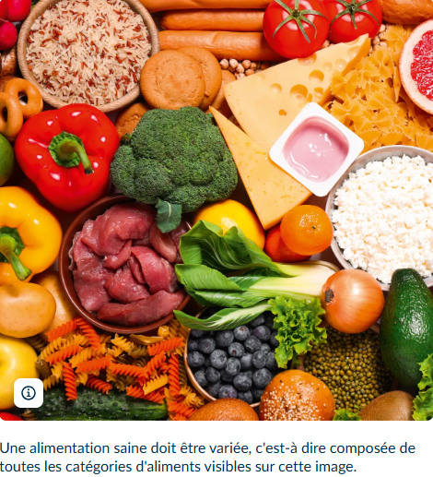

Nous allons voir deux situations différentes. Vois-tu sur chaque image cette variété indispensable pour rester en bonne santé ?

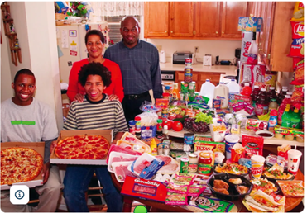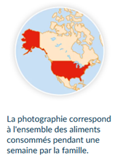
Comparons ces deux situations. Qu'en penses-tu ?
……………………
…..………………..
……..……………..
………..…………..
…………..………..

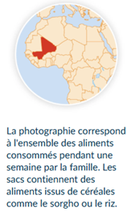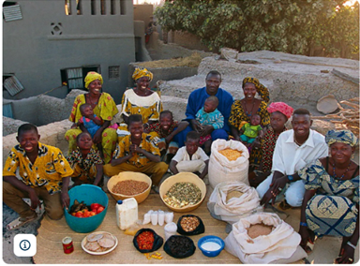

Lis les raisons qui expliquent les différentes habitudes alimentaires.
L’alimentation d’un pays peut avoir plusieurs origines :
Culturelle : Les gens choisissent de manger des aliments en fonction des habitudes de leur pays et de leurs parents. C’est par leur éducation (à la maison, à l’école…) que les enfants apprennent comment se nourrir et même à aimer certains plats.
Géographique et climatique : Ce que l’on mange dépend de ce que l’on trouve sur les marchés, et de ce que l’on cultive dans le pays dans lequel on vit. Ce sont le climat et la qualité de la terre qui permettent ou non ces cultures.
Religieuse : Parfois, la religion peut influencer la manière de se nourrir en interdisant certains aliments (pas de porc, pas de viande rouge…) ou en proscrivant des aliments à certains moments dans la semaine ou dans l’année.
Idéologique : Les idées des gens peuvent aussi jouer un rôle important dans leur alimentation. Par exemple, certains refusent de manger de la viande pour protéger les animaux, ou d’autres préfèrent les produits biologiques, sans produits chimiques.

Voici des habitudes de consommation dans le monde. Pour chacune, donnes-en la ou les principale(s) raison(s) : culturelle, géographique, religieuse ou idéologique.

Les Chinois consomment principalement du riz. ………………………………….
Les Mongols ne consomment pas de fruits et légumes. ………………………………….
Les musulmans ne mangent pas de porc. ………………………………….
Les Allemands prennent un petit déjeuner composé de charcuterie, d’œufs à la coque… ……………………………
Dans certains pays d’Afrique, les populations souffrent de la famine. ………………………………….
De plus en plus d’Européens n’achètent que des produits « bio ». ………………………………….

La culture des céréales dans le monde
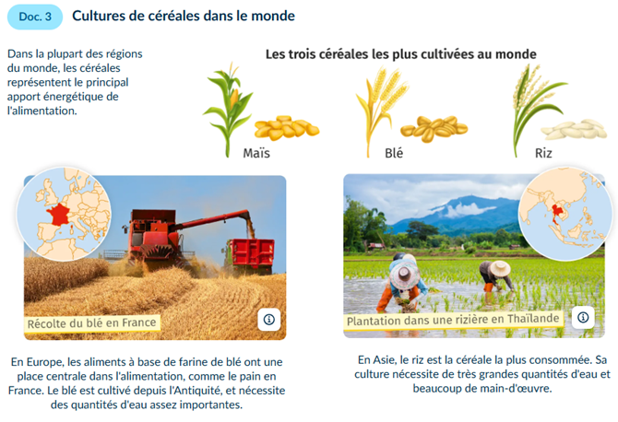
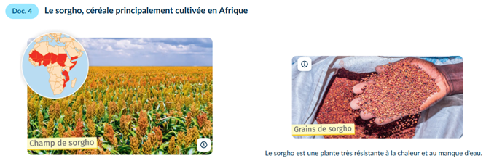
Citer une raison expliquant que les céréales cultivées sont différentes selon les régions du monde.
…………………………………………………………………………………………………………………..
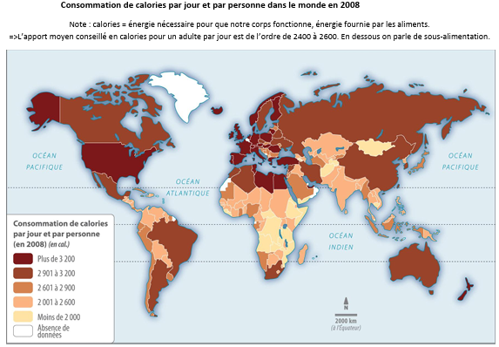
Que comprend-t-on avec ce document ? ……………………………………………………………………..
Avons-nous tous accès de la même manière à l'alimentation dans le monde ?
…………………………………………………………………………………………………………………..

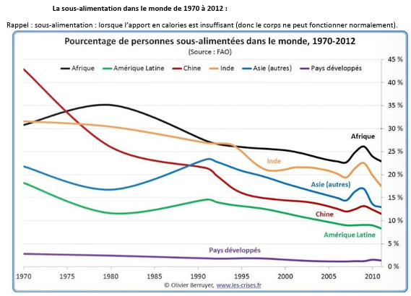
Quelle partie du monde était la moins touchée par la sous-alimentation en 2010 ? ……………………………..
Quel était le pourcentage de personnes sous-alimentées à cette date (environ) dans cette partie du monde ?
…………………………………………………………………………………………………………………..
Quelle partie du monde était la plus touchée par la sous-alimentation en 2010 ? ……………………………..
Quel était le pourcentage de personnes sous-alimentées à cette date (environ) dans cette partie du monde ?
…………………………………………………………………………………………………………………..
Globalement, comment a évolué la part de personnes sous-alimentées dans le monde entre 1970 et 2010 ?
…………………………………………………………………………………………………………………..

G4
Se nourrir

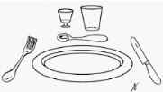
Comment mange-t-on dans le monde ?

L'alimentation ………………………………. beaucoup d'une ……………………………………….de la ………………………………., en fonction des …………………………….………………………………., du ………………………………. et des ……………………………….……………………………….de chaque pays. Ainsi, les principaux aliments ne sont pas les mêmes dans chaque société.
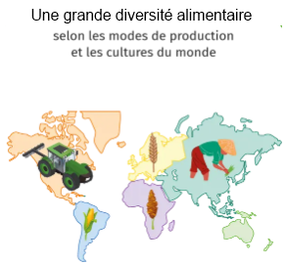
Les ……………………………….……………………………….sont indispensables à la survie humaine.
Ces ressources posent aujourd’hui un certain nombre de défis :
- Il y a actuellement de ……………….……………………………….………………….…………………
………….……………………………….……………………………….……………………………………..
…………………………………………………………………………………………………..dans le monde. Certes, de moins en moins de personnes sont sous-alimentées, mais certains pays consomment beaucoup de nourriture, tandis que d’autres en ont très peu voire pas du tout.
- Avec une population qui augmente et une consommation très forte de nourriture dans certains pays, la question est de savoir si nous avons la capacité de répondre aux besoins alimentaires de tous aujourd’hui et dans les années à venir.
Sous-alimentation : situation d’une personne n’ayant pas accès à de la nourriture en quantité suffisante.
G5 Document
Le milieu campagnard

Les paysages ruraux

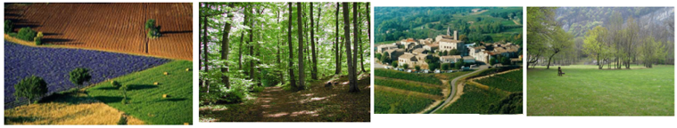

1/ Que vois-tu sur chaque photographie ?

…………………………………………………………………………………………………..

…………………………………………………………………………………………………..

…………………………………………………………………………………………………..

…………………………………………………………………………………………………..

2/ Quel est le point commun entre ces quatre photographies ?

…………………………………………………………………………………………………..

3/ Les paysages ruraux sont-ils naturels ? Donne ton avis en justifiant ta réponse.

…………………………………………………………………………………………………..

…………………………………………………………………………………………………..

…………………………………………………………………………………………………..

…………………………………………………………………………………………………..
4/

G5 Document
Le milieu campagnard

Les paysages agricoles

1/ Lis ces textes, souligne en rouge ce qui caractérise chaque paysage :
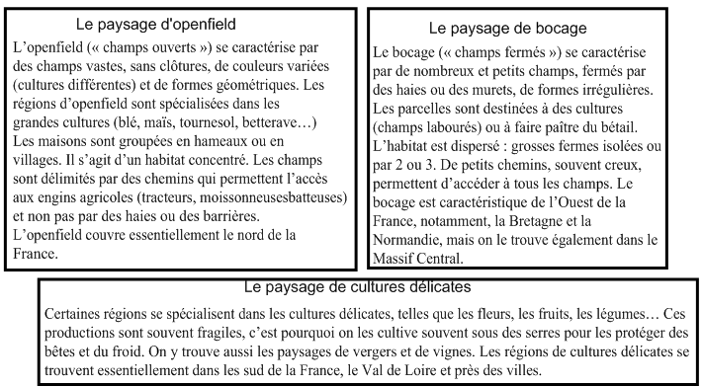

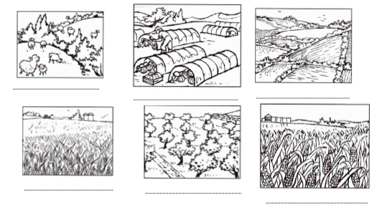

2/ Sous chaque dessin écris le type de paysage agricoles, n’oublie pas de colorier.

3/ Relis les textes de la question 1 et souligne en vert ce qui indique dans quelles régions on trouve les différents paysages.
4/ Après avoir répondu à la question 3, complète la carte du cours :
1/ Colorie en vert les régions de bocage.
2/ Colorie en jaune les régions d’openfield.
3/ Colorie en violet les régions de cultures délicates.
4/ Complète la légende et donne un titre à la carte.
G5 Document
Le milieu campagnard

Une exploitation agricole

1/ Observe cette photographie et fait un calque en ne représentant que les parties essentielles à cette exploitation.
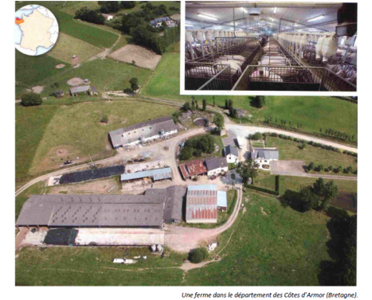
2/ Décris et explique à quoi servent les différentes parties de la ferme.

…………………………………………………………………………………………………

…………………………………………………………………………………………………

…………………………………………………………………………………………………

3/ Ce paysage est-il un bocage ou un openfield ? Explique ta réponse.

…………………………………………………………………………………………………

4/ A ton avis, que produit-on dans cette ferme ?

…………………………………………………………………………………………………

…………………………………………………………………………………………………
G5 Document
Le milieu campagnard
Agriculture intensive ou extensive

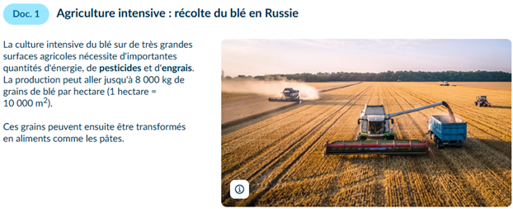
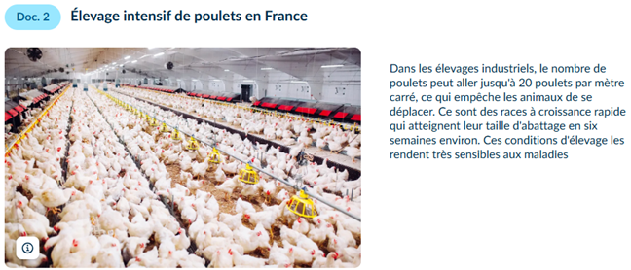
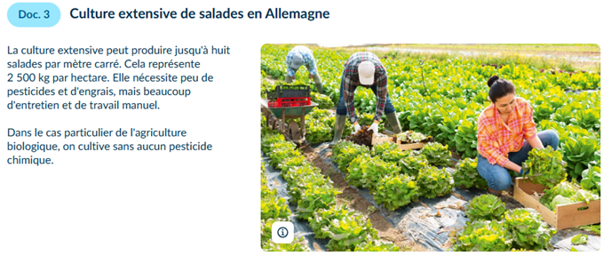
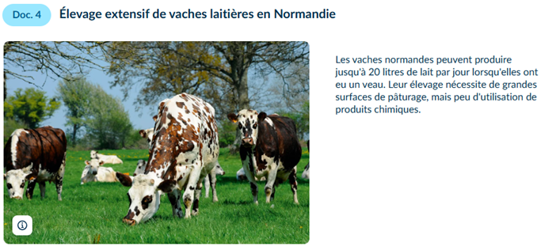

Lister les avantages et les inconvénients des différents modes de production alimentaire présentés dans les documents.

 | Avantages | Inconvénients
Agriculture intensive
Elevage intensif
Agriculture extensive
Elevage extensif

G5 Document
Le milieu campagnard
L’agriculture traditionnelle (extensive) ou biologique
1/ Lis attentivement le texte suivant :
Témoignage d’un agriculteur breton
2/ Souligne en rouge ce qui a rapport avec l’agriculture traditionnelle et en vert ce qui a rapport avec l’agriculture biologique.
3/ Définis le mot : agriculture biologique : ……………………………………………………………………..
…………………………………………………………………………………………………………………..
4/ Observe cette étiquette :
A/ De quoi s'agit-il ?

……………………………

……………………………

B/ Quel type d'agriculture est évoqué ?

……………………………

……………………………

C/ Comment sont élevées les poules produisant les œufs "bio" ?

…………………………………………………………………………………………………

D/ Reproduit dans le cadre le logo AB.

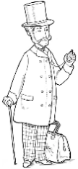
G5
Se nourrir

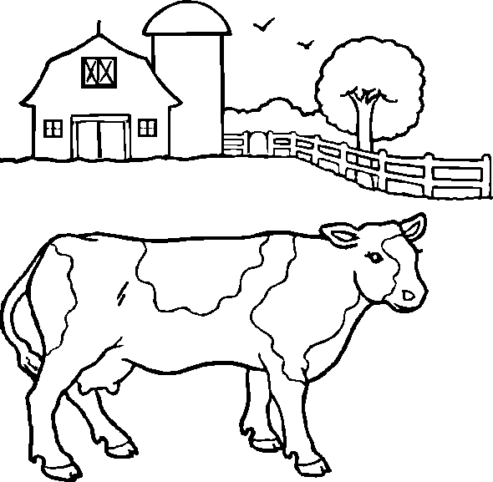
Le milieu campagnard

I/ Les paysages ruraux
Un ..................................................................... est un paysage de ................................................ : les ................................................, les ................................................, les ................................................, les .................................................
Attention, un ....................................................................................................................................... : la plupart de ces paysages sont ................................................ par l’................................................ : ................................................, ................................................ de routes et de maisons, ................................................ des arbres, etc.
II/ Les paysages agricoles
Les ............................................................................. sont un ................................................ de ........................................................................... Un paysage agricole est un paysage de ................................................ :
- · Le paysage d’................................................ : «...........................................................................», de formes ................................................, habitat ................................................. Il est consacré aux ................................................. On le trouve dans le .........................................................................., le .............................................................................., la .................................................
- · Le paysage de ................................................ : .............................................................................., de formes ................................................, habitat ................................................. Il est consacré à l’................................................ et à la ................................................. On le trouve en ................................................, dans le ..........................................................................., dans le ................................................................................
- · Le paysage de ............................................................................ : culture des ................................................ (vergers et vignes), ................................................ et ................................................ (serres). On le trouve en ................................................, dans le .................................................
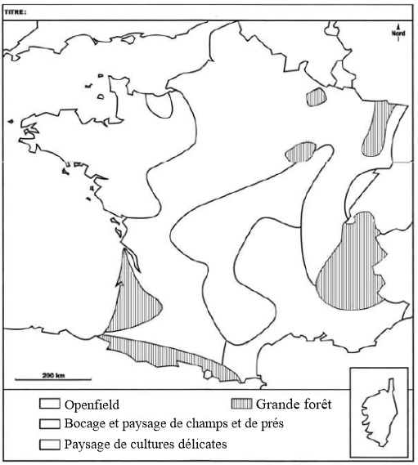

III/ Une exploitation agricole
Une ........................................................................... est une ................................................. Elle se consacre à ........................................................................................... et possèdent donc ....................................................................................... :
- · Les espaces d’................................................ : ................................................ de l’.................................................
- · Les espaces d’................................................ : ................................................ pour les ................................................, ................................................ pour les ................................................, ................................................ pour les ................................................, ................................................ pour faire ................................................ les bêtes.
- · Les espaces de ................................................ : les ................................................ cultivés.
- . Les espaces de ................................................ : les ................................................ à .................................................................................., les ................................................de ................................................ pour les bêtes.

Grâce à ces différentes activités, la ferme ................................................ : de la ................................................ (................................................,................................................ et de ................................................), du ................................................ de vache, des ................................................ de poule, des ................................................ et/ou ......................................................................
Légende du calque :
- Noir : Maison de l’agriculteur
- Rouge : Hangar à matériel agricole
- Bleu : Champs cultivés
- Vert : Prairie avec des vaches
- Violet : Etable
- Rose : Porcherie avec réservoirs
- Marron : Station d’épuration du purin
- Gris : Poulailler

IV/ L’agriculture intensive ou extensive
Nous avons vu aujourd'hui deux types d'agriculture qui ………………………………. des ………………………………. ou ……………………………….………………………………. :
- L'agriculture ………………………………. qui est une agriculture qui permet de ……………………………….………………………………. sur un ……………………………………….…
….……………………………….. Elle utilise beaucoup d'………………………………., de ………………………………. et de ………………………………..
- L'agriculture ………………………………. est une agriculture plus ………………………………. sur de ……………………………….……………………………….. Elle utilise ……………...…………………….
……………………………….………………………………. et de ………………………………..
……………………………….: produit apportant des sels minéraux pour améliorer la croissance des plantes.
………………………………. : produit destiné à lutter contre les êtres vivants occasionnant des dégâts aux cultures. Ils peuvent avoir des conséquences sur la santé humaine et sur l'environnement.
V/ L'agriculture traditionnelle (extensive) ou biologique
Les ................................................ ne représentent ............................................................................ de la ................................................................... dans notre pays. Malgré cette diminution, les ................................................ sont en .............................................................................................. depuis les années ................................................ grâce à la ................................................ de l’agriculture et de l’élevage (................................................, ................................................, ................................................, nouveaux systèmes d’................................................ etc.) et une .......................................................................................
................................................. est même ...............................................................................................

Cependant, certains pratiquent l'.................................................................................... et ................................................ la ................................................ à la .................................................



Agriculture traditionnelle (extensive) | Agriculture biologique
Vaches nourries avec du ............................................ et des aliments ................................................ achetés à l'................................................ de la ferme. | Vaches nourries avec de l’................................................ qui pousse dans les ................................................ de la ferme.
.................................................... pour les vaches mais des ........................................... pour cultiver le maïs. | Vaches qui vivent dans les ................................................ plutôt que d'être enfermées dans des étables.
................................................ cultivé avec des ................................................ et des ................................................. | ................................. de ................................................ ................................................d'....................................utilisés.
................................................ de l'................................................et des ................................................ de la ferme. | ................................................ de ................................................ de l'eau et des sols de la ferme.
................................................ produit en ...............................................................mais de ................................................................ | ................................................produit en ..................  ................................................................................. mais d’une ..................................................................................
G8 Document
La chaîne de production d’un aliment consommé
Les produits que l'on consomme suivent une chaîne de production alimentaire. C'est l'ensemble des étapes que parcourt un aliment de sa production à sa consommation.
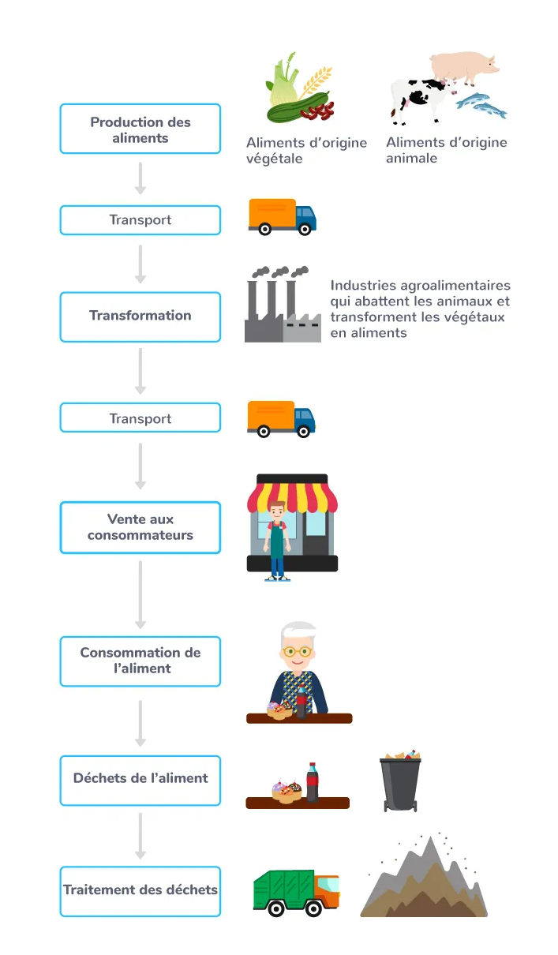
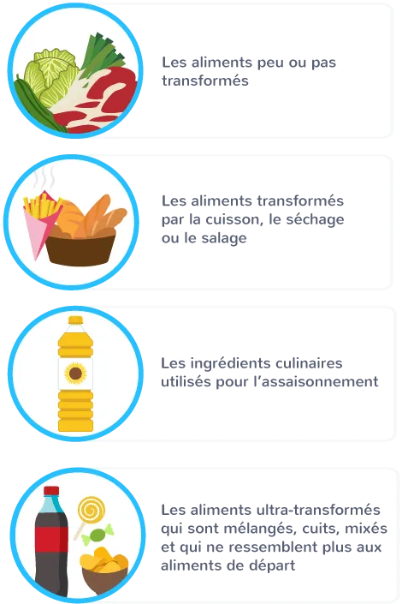

La transformation des aliments : On distingue quatre groupes d'aliments en fonction de leur transformation.

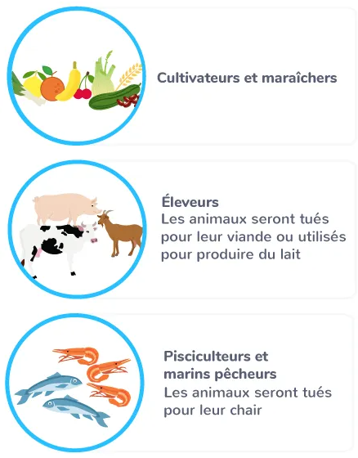

Les acteurs de la production alimentaire : Dans la chaîne de production alimentaire, il y a plusieurs acteurs.
Au début de la chaîne de production, on trouve tous les acteurs liés à la production des aliments, ils travaillent dans l'agriculture.

Ensuite, on trouve tous les acteurs liés à la transformation des aliments en produits. Ils travaillent dans les industries agroalimentaires et ont des métiers très divers.
Exemple : Les commerciaux qui vendent les produits à des magasins ou les chefs de projets sont des métiers de l'industrie agroalimentaire.
Enfin, on trouve les acteurs de la distribution. En fonction du circuit de distribution, il y a un ou plusieurs acteurs.
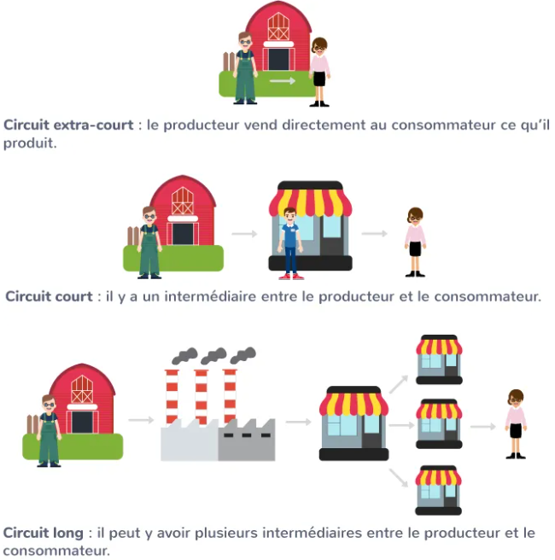

G8 Document
Les solutions pour éviter le gaspillage alimentaire
Le gaspillage alimentaire est le fait de jeter de la nourriture.
Aujourd'hui, on gaspille beaucoup de nourriture.
La production de nourriture a un impact écologique fort sur la planète mais aussi sur la santé avec l'utilisation des engrais et des pesticides. Il y a pourtant des solutions pour éviter ce gaspillage.
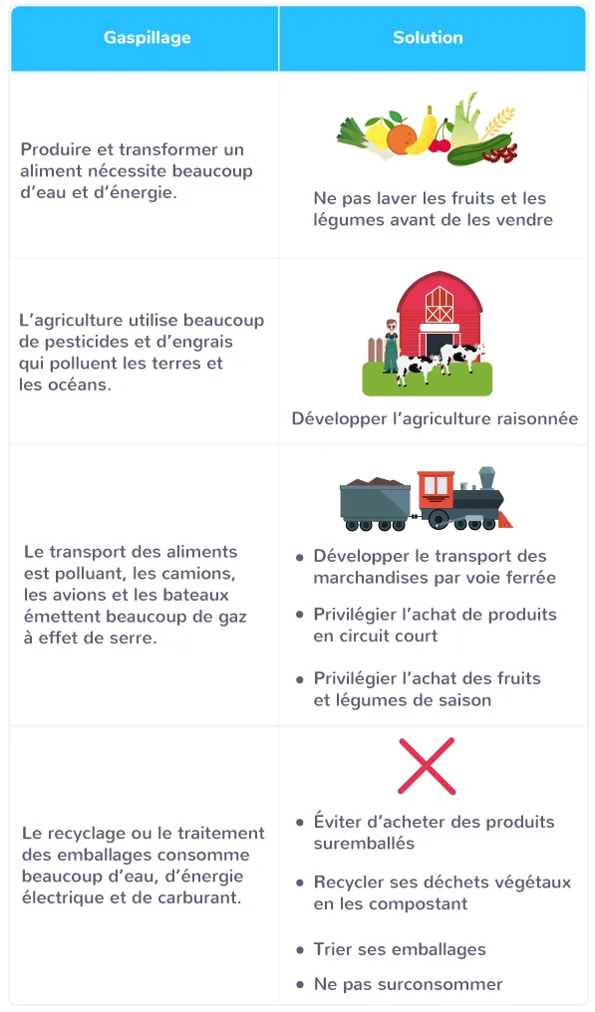

G8
Se nourrir

La chaîne de production d’un aliment consommé

Les produits alimentaires sont souvent issus de l'…………………………….

Il existe une …………………………… qui permet de produire les …………………………………………………………. Entre le moment où un aliment est produit et le moment où il est consommé, il a parcouru de nombreux kilomètres.

Au cours de cette chaîne, les aliments sont ……………………………. On distingue …………………………… groupes d'aliments en fonction de leur transformation : les ………………………
………………………………………………………………,les ………………………………………………
…………………………, les …………………………………………………………et les ………………………………………………………….

Il y a …………………………………………………………qui interviennent dans la chaîne de production. D'abord, on trouve les …………………………… : les …………………………… et les maraîchers, les ……………………………, les …………………………… et les marins pêcheurs. Ensuite, on trouve tous les acteurs liés à la …………………………… des aliments en produits. Enfin, on trouve les acteurs de la …………………………….

Aujourd'hui, on fait attention à …………………………………………………………la nourriture.

G10 Document
Les moyens de transports
Document 1
Classe les photos de la manière que tu le souhaites et donne un nom à chaque groupe :
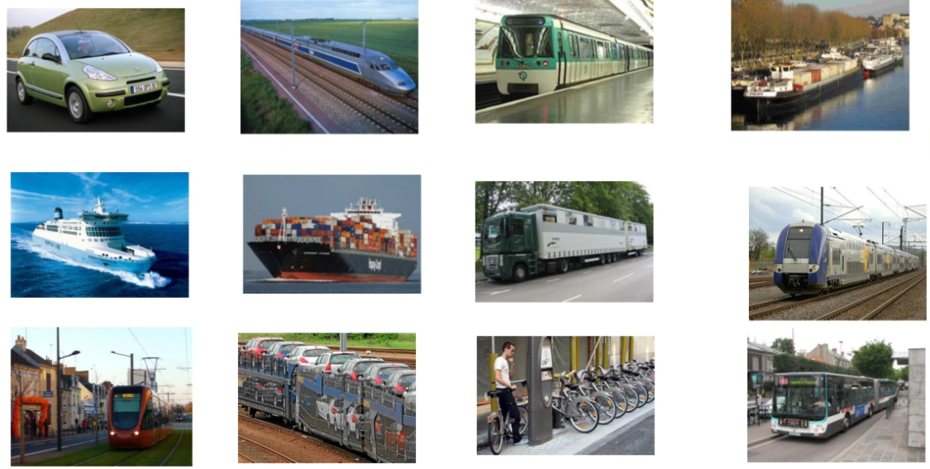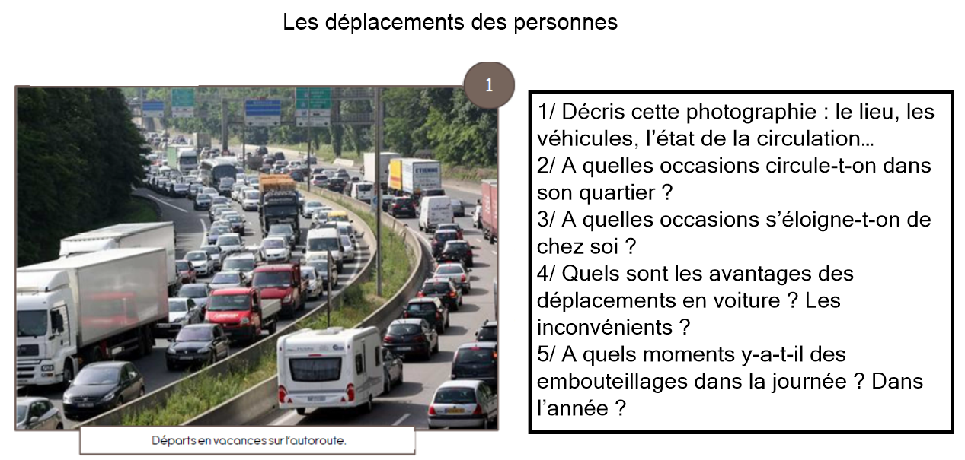
...........................................................................................................................................................................
...........................................................................................................................................................................
...........................................................................................................................................................................
...........................................................................................................................................................................
...........................................................................................................................................................................
...........................................................................................................................................................................
...........................................................................................................................................................................
...........................................................................................................................................................................
...........................................................................................................................................................................
...........................................................................................................................................................................

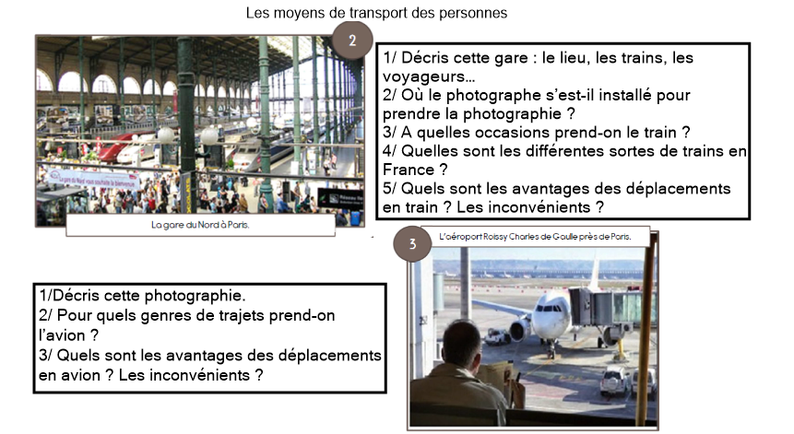
...........................................................................................................................................................................
...........................................................................................................................................................................
...........................................................................................................................................................................
...........................................................................................................................................................................
...........................................................................................................................................................................
...........................................................................................................................................................................
...........................................................................................................................................................................
...........................................................................................................................................................................
...........................................................................................................................................................................
...........................................................................................................................................................................
...........................................................................................................................................................................
...........................................................................................................................................................................
...........................................................................................................................................................................
...........................................................................................................................................................................
...........................................................................................................................................................................
...........................................................................................................................................................................
...........................................................................................................................................................................
...........................................................................................................................................................................
...........................................................................................................................................................................
...........................................................................................................................................................................

G10 Document
Les moyens de transports
Document 2
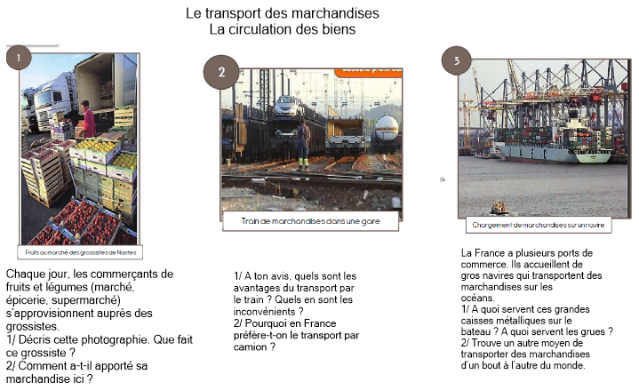
...........................................................................................................................................................................
...........................................................................................................................................................................
...........................................................................................................................................................................
...........................................................................................................................................................................
...........................................................................................................................................................................
...........................................................................................................................................................................
Colle sous chaque bien à transporter le moyen de transport utilisé.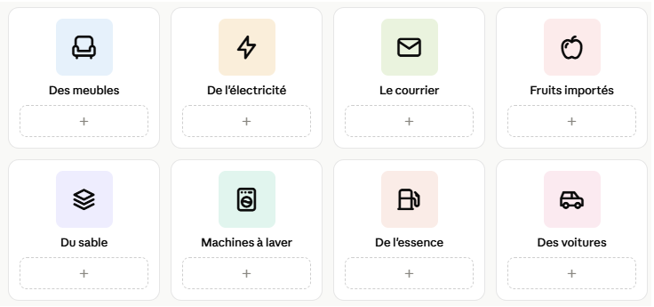
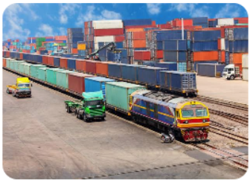

Le ferroutage (ou transport rail-route) est un mode de transport combiné consistant à charger des camions complets ou leurs remorques sur des trains. Il permet de transférer une partie du trafic routier de marchandises vers le réseau ferroviaire pour réduire l'empreinte carbone et désengorger les axes routiers

G10 Document
Les moyens de transports
Document 3
Les infrastructures aménagées pour rendre les transports plus sûrs en ville :
Les trottoirs, les pistes cyclables, les chaussées, les places de stationnement, les panneaux de signalisation, les feux tricolores, les ponts, les bornes de recharge électrique.
Tous ces aménagements sont là pour faciliter nos déplacements.

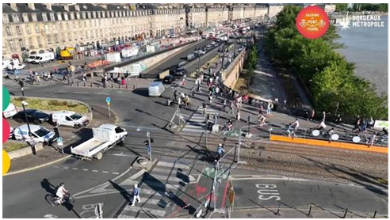

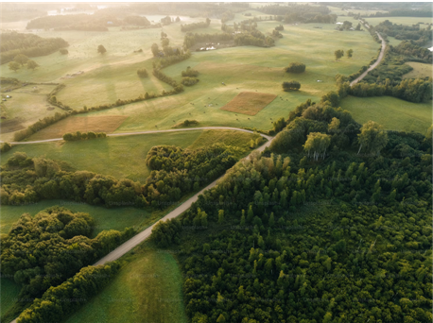
Et à la campagne ?
C'est la voiture que l'on utilise le plus. Les distances étant plus grandes.
Les zones rurales ont parfois des transports en commun : bus ou train.

Le réseau de transport en France :
Le réseau de transport en France est l'un des plus denses et performants d'Europe, structuré historiquement en forme d'étoile araignée autour de Paris, son centre névralgique.

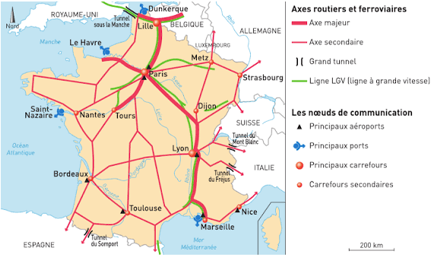
La France dispose d’un vaste réseau routier, d’un réseau ferré en pleine modernisation, de grands aéroports, de ports et d'un réseau fluvial (fleuve, canaux).
La voiture est le mode de transport préféré des Français, même si le TGV va plus vite et pollue moins.
Lexique :
Un réseau : c'est un ensemble de voix reliées entre elles.
Une voie ferrée : Une voix garnie de rails servant à la circulation des trains.
En géographie, on est souvent amené à lire des cartes.
1/ Qu’est-ce qu’une carte ?
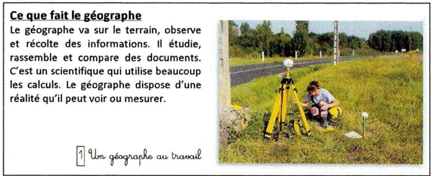
Une carte est une représentation à plat et réduite d’un pays, d’une région ou d’une ville.
Pour réaliser une carte le géographe prend des mesures et s’aide de photographies aériennes ou satellites. Le géographe est un spécialiste qui pratique ou enseigne la géographie. Il étudie la Terre, son fonctionnement, ses habitants, et son évolution.
2/ Les informations indispensables qui doivent figurer sur une carte :
Le titre : nous renseigne sur le contenu de la carte.
La légende : donne la signification des symboles et des couleurs utilisés.
L’échelle : indique la taille réelle de ce qui est représenté sur la carte et permet de calculer les distances
L’orientation : La direction Nord est toujours indiquée sur une carte.

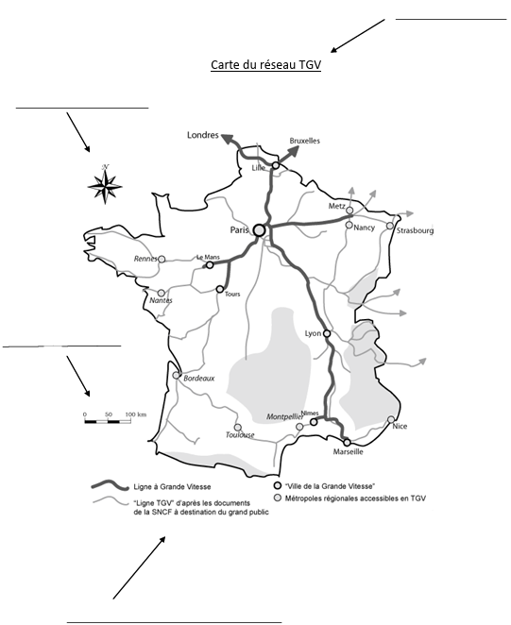
3/ La carte routière : Aujourd'hui, la carte routière est de plus en plus remplacée par le GPS.
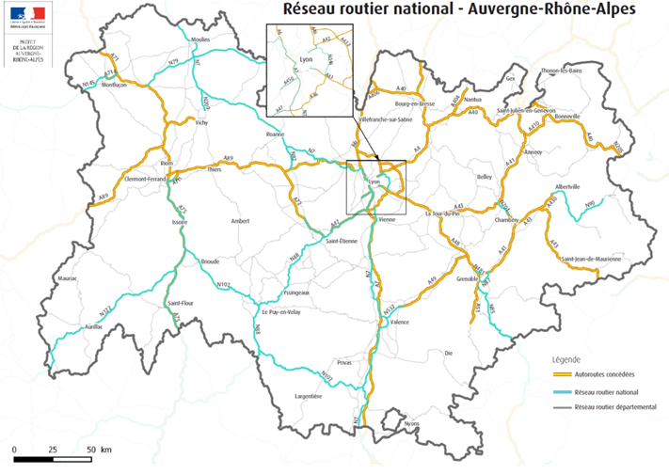
Comment aller de Lyon à Puy-en-Velay ?
……………………….
Cela représente environ combien de kilomètre ?
……………………….

G10
Se déplacer

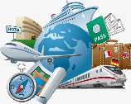
Les moyens de transports

I/ Les moyens de transport des personnes
Les .................................................................................... en France sont très ...........................................
Le moyen de transport le plus facile est la ........................................... Nous pouvons aussi utiliser la .......................................... ou le .......................................... pour respecter l'environnement.
Nous pouvons aussi avoir recours aux ....................................................................................qui restent écologique et transportent un maximum de personnes.
Il existe des transports pour les .......................................... (voiture, train, bateau, avion, vélo...) mais aussi pour les .......................................... (camion, train, bateau…).
Nous choisissons notre mode de transport par rapport à la..........................................à parcourir ou au .......................................... de celui-ci.
II/ Les moyens de transport des marchandises
Pour la .......................................... des .........................................., la France dispose de toutes sortes de moyens de transport, que l’on choisit en fonction de ses .......................................... et de ses..........................................:
La .......................................... pour aller d’un endroit à un autre,
L’.......................................... pour aller vite et loin,
Le .......................................... et le .......................................... pour faire des économies.
De nos jours, on cherche à .......................................... le transport des .......................................... sur les .......................................... (=..........................................), qui est .......................................... mais aussi .......................................... et ..............................................................................
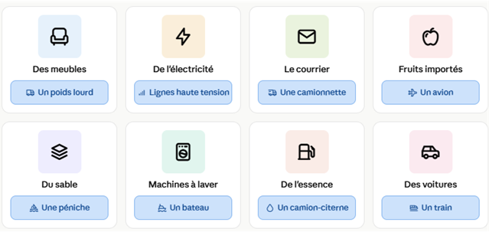
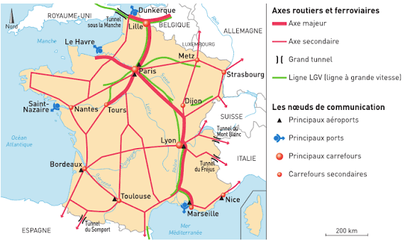
III/ Les infrastructures pour se déplacer et les outils pour se repérer
Le réseau de transport en France :
La France dispose d’un vaste réseau .........................................., d’un réseau .......................................... en pleine modernisation, de grands .........................................., de .......................................... et d'un réseau .......................................... (fleuve, canaux).
La .......................................... est le mode de transport préféré des Français, même si le .......................................... va plus vite et pollue moins.
Afin de rendre le réseau routier plus sûr, de ....................................................................................ont été aménagées (trottoirs, voies cyclables, chaussées, panneaux de signalisation...)
Une ......................................................................... indique les différents types de routes qui traversent une région et permet de s’.......................................... quand on se déplace en voiture. Ce sont les .......................................... qui créent les cartes.

